Отчёт по лабораторной работе №8

Архитектура компьютера

Андреева Софья Владимировна

Содержание

# 1 Цель работы

Приобретение навыков написания программ с использованием циклов и обработкой аргументов командной строки.

# 2 Выполнение лабораторной работы

Создадим каталог для программ лабораторной работы № 8, перейдем в него и создадим файл lab8-1.asm.Внимательно изучим текст программы из листинга 8.1.Введем в файл lab8-1.asm текст программы.Создадим исполняемый файл и запустим его.(рис. ??).

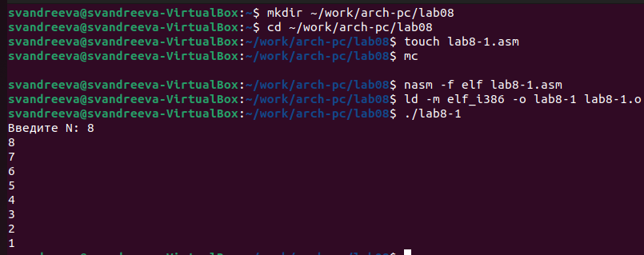

Результат работы файла lab8-1.asm

Изменим текст программы добавив изменение в значение регистра ecx в цикле.Добавим строчку с уменьшением ecx на 1:

label:  
sub ecx,1 ; `ecx=ecx-1`  
mov [N],ecx  
mov eax,[N]  
call iprintLF  
loop label

Создадим исполняемый файл и запустим его.В результате в ходе выполнения одной итерации цикла регистр уменьшается на 2, и общее количество итерации становится меньше, при этом в зависимости от ввода N, проверка ecx = 0 может не наступить, что приведет к бесконечному выполнению программы (рис. ??).

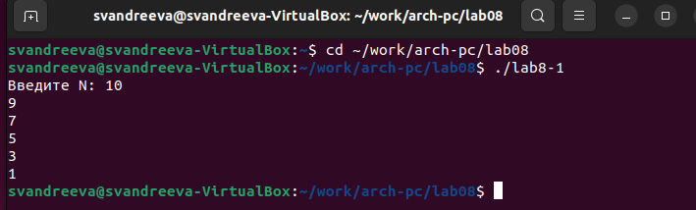

Запуск измененного файла.

Внесем изменения в текст программы добавив команды push и pop для сохранения значения счетчика цикла loop.Создадим исполняемый файл и проверим его работу.Количество итерации цикла совпадает со значением N.(рис. ??)

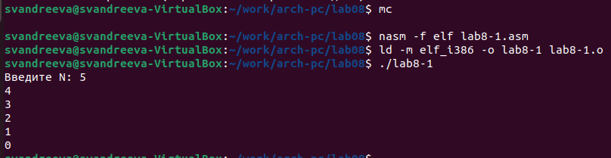

Запуск измененного файла.

Рассмотрим программу, которая выводит на экран аргументы командной строки. Внимательно изучим текст программы (Листинг 8.2).Создадим файл lab8-2.asm в каталоге ~/work/arch-pc/lab08 и введем в него текст программы из листинга 8.2.Создадим исполняемый файл и запустим его, указав аргументы.Программа обработала 4 аргумента, разделенных пробелами.(рис. ??).

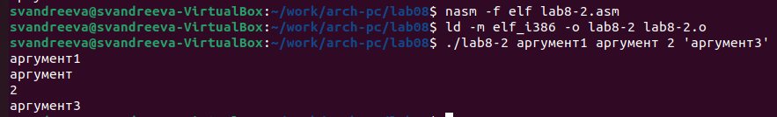

Результат работы файла lab8-1.asm.

Рассмотрим еще один пример программы которая выводит сумму чисел, которые передаются в программу как аргументы. Создадим файл lab8-3.asm в каталоге ~/work/archpc/lab08 и введем в него текст программы из листинга 8.3.Создадим исполняемый файл и запустим его.(рис. ??).

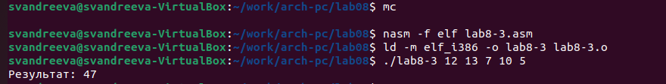

Работа файла lab7-3.asm.

Изменим текст программы из листинга 8.3 для вычисления произведения аргументов командной строки.(рис. ??).

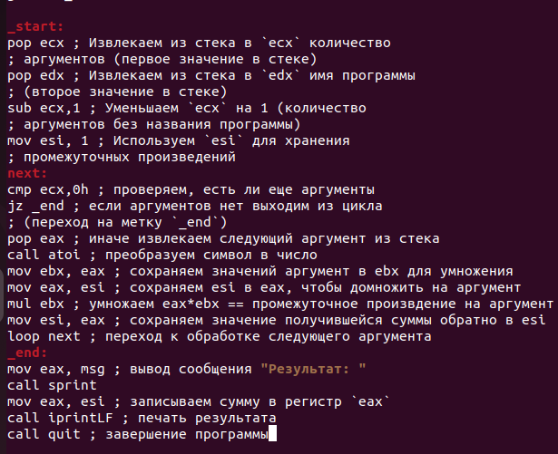

Измененный файл.

Создадим исполняемый файл и запустим его.Всё получилось,6*5*10*3=900.(рис. ??).

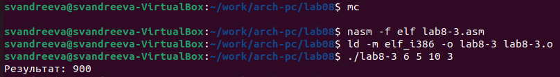

Запуск измененного файла.

# 3 Задание для самостоятельной работы.

Для выполнения заданий выбран вариант 12, полученный при выполнении лабораторной работы №6.Напишем программу в файле samr12.asm для нахождения суммы значений функции f(x)=15x-9 (рис. ??).

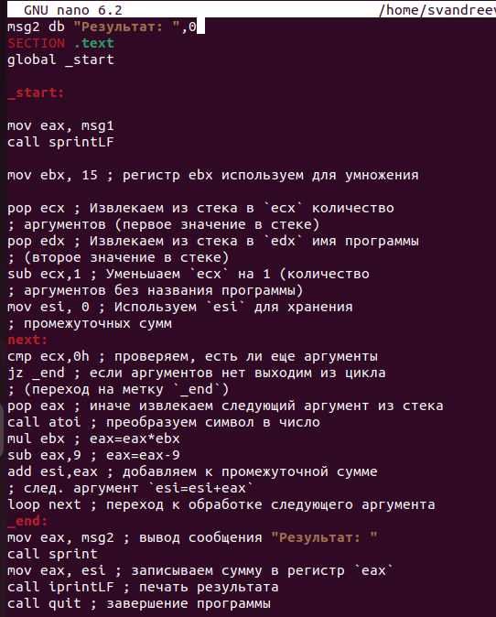

Текст программы

Создадим исполняемый файл и запустим его.Проверим вычисления.Все исполнилось корректно (рис. ??).

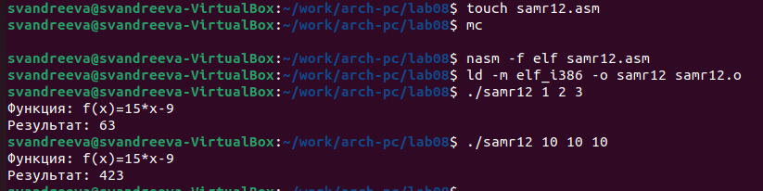

Запуск файла

# 4 Выводы

Я приобрела навыки написания программ с использованием циклов и обработкой аргументов командной строки.